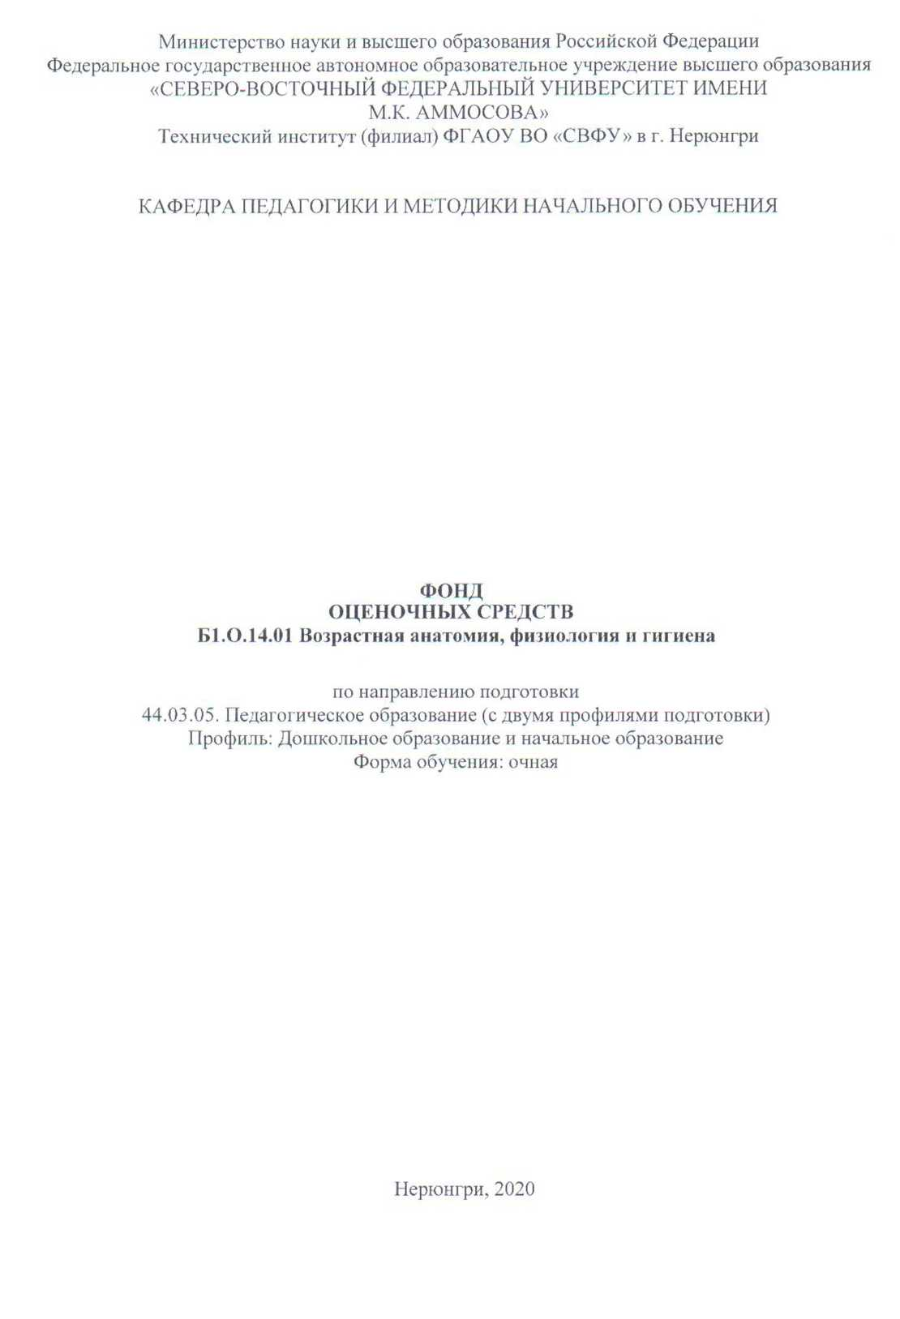

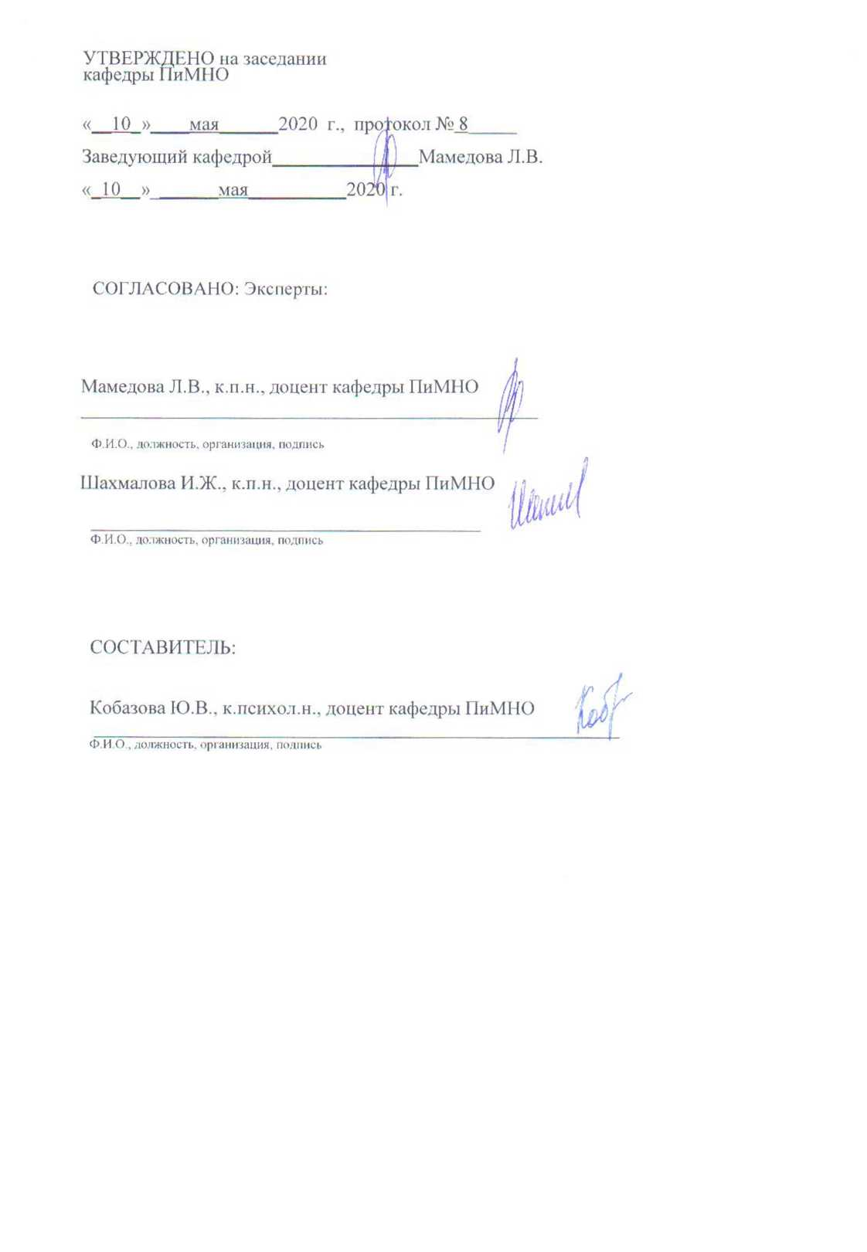

**Паспорт фонда оценочных средств**

по дисциплине (модулю) Возрастная анатомия, физиология и гигиена

|  |  |  |  |  |
| --- | --- | --- | --- | --- |
| №  п/п | Контролируемые разделы (темы) дисциплины | Наименование индикатора достижения компетенций | Планируемые результаты обучения по дисциплине | Наименованиеоценочногосредства |
| 1. | Организм как целое. | Осуществляет трансформацию специальных научных знаний в соответствии с психофизиологическими, возрастными, познавательными особенностями обучающихся, в т.ч. с особыми образовательными потребностями (ОПК-8.1). | Иметь представление:  − о строении и функциях организма человека как едином целом, о процессах, протекающих в нем и механизмах их регуляции;  − об общих закономерностях роста и развития организма детей и подростков;  − о развитии речевой функции у детей;  − о методах определения функциональной готовности детей к обучению в школе;  − о методах изучения умственной работоспособности детей;  − о методах определения и оценки физического развития и функционального состояния детей;  Знать:  − об анатомо-физиологических особенностях детей и подростков в разные периоды их развития;  − о критических периодах развития;  − об особенностях высшей нервной деятельности человека, типах ВНД и их пластичности, особенностях педагогического подхода к детям с различными типами ВНД;  − об особенностях эмоциональной сферы детей;  − о создании рациональных условий для учебных занятий и методах оптимизации учебных занятий (о гигиенических требованиях к расписанию уроков в школе, к организации и проведению уроков, к организации и проведению перемен; о гигиенических требованиях к оборудованию учебных помещений)  − о физиологической сущности утомления и переутомления, а также факторах, их вызывающих;  − о причинах и профилактике нарушений осанки;  − о нарушениях зрения и их профилактике;  − о механизмах и методах закаливания;  − об основных принципах организации сбалансированного и рационального питания;  − о гигиенических требованиях к работе с компьютером, ТСО и наглядными пособиями;  Уметь:  − создавать оптимальные внешние условия для учебных занятий;  − составлять расписание уроков в школе с учетом гигиенических требований;  − правильно организовывать и проводить уроки с учетом мер, направленных на предупреждение раннего и чрезмерного утомления учащихся и сохранения их здоровья;  − осуществлять индивидуальный подход к детям, страдающим хроническими заболеваниями и имеющим отклонения в физическом развитии;  − проводить лекции-беседы на санитарно-гигиеническую тему с детьми и их родителями;  − оказать первую доврачебную помощь пострадавшему.  Владеть:  - навыками применения санитарно-эпидемиологических норм и правил в организации учебно-воспитательного процесса, повышения работоспособности учащихся при различных видах учебной и трудовой деятельности. | Анализ теоретического материала, выполнение практических заданий, аттестационная работа, тестирование |
| 2. | Опорно-двигательный аппарат и его возрастные особенности. |
| 3. | Висцеральные системы на разных этапах развития. |
| 4. | Обмен веществ и энергии. Гигиенические основы питания Терморегуляция. |
| 5. | Регуляторные системы организма (нервная и гуморальная системы). |

*\* Наименование темы(раздела)указывается в соответствии с рабочей программой дисциплин*

Министерство науки и высшего образования Российской Федерации

Технический институт (филиал) федерального государственного автономного образовательного учреждения высшего образования «Северо-Восточный федеральный университет имени М.К. Аммосова» в г. Нерюнгри

КАФЕДРА ПЕДАГОГИКИ И МЕТОДИКИ НАЧАЛЬНОГО ОБУЧЕНИЯ

**1.Темы для семинарских занятий**

В период освоения дисциплины студенты самостоятельно изучают дополнительный теоретический материал к практическим занятиям. Критериями оценки работы на практических занятиях является: владение теоретическими положениями по теме, выполнение практических заданий, знание терминологии. Самостоятельная работа студентов включает проработку конспектов лекций, обязательной и дополнительной учебной литературы в соответствии с планом занятия; выполнение практических работ. Основной формой проверки СРС является устный фронтальный опрос на практическом занятии и письменное написание терминологических диктантов.

Содержание дисциплины, разработка практических занятий, а также методические рекомендации к выполнению практических заданий, образцы их выполнения представлены в Методических указаниях по выполнению СРС по дисциплине «Возрастная анатомия, физиология и гигиена», которые размещены в СДО Moodle.

**Тема 1.** Организм человека биологически целостная саморегулирующаяся система.

**Тема 2.** Общая характеристика строения и деятельности нервной системы. Спинной мозг. Головной мозг.

**Тема 3.** Физиология центральной нервной системы.

**Тема 4.** Особенности ВНД человека. Условные рефлексы

**Тема 5.** Типы высшей нервной деятельности.

**Тема 6.** Система управления в организме. Сенсорные системы: зрительная, слуховая, вестибулярная, вкусовая, обонятельная.

**Тема 7.** Скелет и мышечная система.

**Тема 8.** Строение и деятельность сердца. Кровообращение.

Критериями для оценки результатов внеаудиторной самостоятельной работы студента являются:

* уровень освоения учебного материала;
* умение использовать теоретические знания при выполнении практических задач;
* сформированность общеучебных умений;
* обоснованность и четкость изложения ответа.

Максимальный балл, который студент может набрать на практическом занятии – 6 баллов.

**Критерии оценки:**

**6 баллов** выставляется, если студент выразил свое мнение по сформулированной проблеме, аргументировали его, точно определив ее содержание и составляющие. Продемонстрировано знание и владение навыком самостоятельной работы по теме семинара; Фактических ошибок, связанных с пониманием проблемы, нет.

**5 баллов** – работа студента характеризуется смысловой цельностью, связностью и последовательностью изложения; допущено не более 1 ошибки при объяснении смысла или содержания проблемы. Для аргументации приводятся данные отечественных и зарубежных авторов. Продемонстрированы исследовательские умения и навыки. Фактических ошибок, связанных с пониманием проблемы, нет.

**4 балла** – ставится при условии, если студент демонстрирует ниже среднего уровень выполнения работы, на заданные вопросы отвечает нечетко и неполно, в содержании работы допущены принципиальные ошибки. Указанные недостатки должны быть позднее ликвидированы, в рамках установленного преподавателем графика.

**3 балла** – демонстрирует, лишь поверхностный уровень выполнения работы, на заданные вопросы отвечает нечетко и неполно, в содержании работы допущены принципиальные ошибки. Указанные недостатки должны быть позднее ликвидированы, в рамках установленного преподавателем графика.

**0 баллов** **–** работа не выполнена.

Министерство науки и высшего образования Российской Федерации

Технический институт (филиал) федерального государственного автономного образовательного учреждения высшего образования «Северо-Восточный федеральный университет имени М.К. Аммосова» в г. Нерюнгри

КАФЕДРА ПЕДАГОГИКИ И МЕТОДИКИ НАЧАЛЬНОГО ОБУЧЕНИЯ

**2.Аттестационная работа**

Аттестационная работа поверяет знание студентов по изученному разделу.

По данной дисциплине аттестационная работа проводится в форме выполнения практико-ориентированных заданий в виде конспектирования тем, отводимых на СРС и тестирования.

*Практико-ориентированные задания к аттестационной работе*

**Тема 1.** Проанализируйте возрастную периодизацию. Критические периоды в жизни человека («кризисы жизни»). Результаты представьте в таблице.

**Тема 2.** Особенности психофизического развития ребенка в дошкольном возрасте.

**Тема 3.** Особенности формирования нервной системы, волевых качеств, поведения в

младшем школьном возрасте.

**Тема 4.** Вредные привычки у детей и их профилактика

**Тема 5.** Составьте рекомендации для педагогов по предупреждению школьных неврозов.

**Тема 6.** Проанализировать принципы полового воспитания детей согласно возрастным особенностям и оформить в таблицу.

**Тема 7.** Формирование культуры умственного труда у школьников.

Рекомендации по выполнению СРС:

Студент изучает материал соответствующих разделов основных учебников и делает краткий конспект темы в лекционной тетради. Приветствуется изложение материала в виде структурного конспекта, блок-схем, таблиц, диаграмм.

Конспект темы представляются преподавателю на рецензирование в обозначенные учебным графиком сроки, но не позднее, чем за неделю до окончания семестра.

**Критерии оценки аттестационной работы:**

**6 баллов** выставляется, если студент выразил свое мнение по сформулированной проблеме, аргументировали его, точно определив ее содержание и составляющие. Приведены данные отечественной и зарубежной литературы, статистические сведения, информация нормативно-правового характера. Продемонстрировано знание и владение навыком самостоятельной исследовательской работы по теме исследования. Фактических ошибок, связанных с пониманием проблемы, нет.

**5 баллов** – работа студента характеризуется смысловой цельностью, связностью и последовательностью изложения; допущено не более 1 ошибки при объяснении смысла или содержания проблемы. Для аргументации приводятся данные отечественных и зарубежных авторов. Продемонстрированы исследовательские умения и навыки. Фактических ошибок, связанных с пониманием проблемы, нет.

**4 балла** – ставится при условии, если студент демонстрирует ниже среднего уровень выполнения работы, на заданные вопросы отвечает нечетко и неполно, в содержании работы допущены принципиальные ошибки. Указанные недостатки должны быть позднее ликвидированы, в рамках установленного преподавателем графика.

0 баллов **–** работа не выполнена.

Министерство науки и высшего образования Российской Федерации

Технический институт (филиал) федерального государственного автономного образовательного учреждения высшего образования «Северо-Восточный федеральный университет имени М.К. Аммосова» в г. Нерюнгри

КАФЕДРА ПЕДАГОГИКИ И МЕТОДИКИ НАЧАЛЬНОГО ОБУЧЕНИЯ

**3.Аттестационная работа в форме тестирования на занятии.**

*Тестовые задания№ 1:*

1. Объект изучения возрастной анатомии и физиологии - …

2. Строение костной ткани:

3. Перечислите виды мышечной ткани:

4. Перечислите четвертый, пятый и шестой периоды педагогической

возрастной периодизации

5. Перечислите соматоскопические показатели:

6. Свойства мышечной ткани:

7. Перечислите четыре отдела скелета человека:

8. Какими показателями определяются психологический возраст и

социальный возраст?

10. Сенситивные периоды – это…

11. Перечислите физиометрические показатели:

12. К.Д. Ушинский отметил для педагога и воспитателя важность знанийфизиологии для процесса…

13. Функциональная система – это …

14. Перечислите деформации ОДА:

15. Педагогическая возрастная периодизация включает … периодов.

16. Плоскостопие – это…

17. Красный костный мозг содержится в …

18. Развитие - …

19. Факторы, формирующие здоровье:

20. Перечислите первые три периода педагогической возрастной периодизации

21. Какие движения способствуют быстрому овладению речью -

22. Перечислите четыре типа костей:

23. Четыре основных периода онтогенеза человека:

24. Осанка – это…

25. Характеристика первого критического периода:

26. Перечислите соматометрические показатели:

27. Перечислите 4 вида искривления позвоночника:

28. Рост - …

29. Факторы, формирующие здоровье:

30. Свойства мышечной ткани:

31. Коллективное здоровье - это

32. Красный костный мозг содержится в …

33. От чего в первую очередь зависит утомление школьника?

34. Онтогенез – это …

35. Характеристика третьего критического периода:

36. Сколиоз – это

*Тестовые задания №2:*

1. Дыхание – это процесс

2. Артерии –

3. Транспортную функциюсердечно-сосудистой системыможно разделить на:

4. Функции органов дыхания:

5. Функциональные показатели сердечно-сосудистой системы:

6.В процессе дыхания различают несколько этапов:

7. Вены – это

8. Защитную функцию сердечно-сосудистой системы можно разделить на:

9. Температура воздуха в учебных помещениях и кабинетах должна составлять

10. Перечислите функциональные показатели системы дыхания:

11. Внешнее дыхание – это

12. Частота дыхания *-*  это акты

13. Функции сердечно-сосудистой системы:

14. Температура воздуха в спортзале должна составлять

15. Сердечно сосудистая система -

16. Жизненная емкость легких -

17. Легочное дыхание— это

18. Гемостатическая функция сердечно-сосудистой системы:

19. Перечислите кровеносные сосуды кровеносной системы

20.Тканевое дыхание - это

21. Температура воздуха в спортзале должна составлять

22. Транспортную функциюможно разделить на:

23. Клеточное дыхание – это

24. Минутный объем дыхания– это

25. Состояние воздушной среды учебных помещений поддерживается за счет

*Тестовые задания №3:*

1. Печень принимает участие в процессах…

2. Энергия необходима организму для:

3. Основной обмен *-*

4. Половое созревание -

5. Гликолиз - это биохимическая реакция…

6. В детстве, когда происходит усиленный рост, преобладают процессы …, в старости - …

7. Катаболизм –

8. В аэробных условиях окисление глюкозы называется…

9. Химическая терморегуляция осуществляется за счет изменения…

10. Сок поджелудочной железы содержит ферменты, действующие на…

11. Половое воспитание – система…

12. Рабочий (суточный) обмен *-*

13. Процессы ассимиляции и диссимиляции в здоровом взрослом организме находятся…

14. Физическая терморегуляция осуществляется за счет…

15. Пищеварительную системуобразуют органы…

16. Энергия при потреблении пищи и кислорода нужна для…

17. В желудке пища подвергается обработке…

18. Источник энергии для живого организма - химический процесс биологического…

19. Терморегуляция обеспечивается 2 процессами:

20. Назовите 2 вида условий для терморегуляции

21. Ночной энурез – …

22. Потребляя пищу и кислород, организм использует эти вещества для…

23. Метаболизм –

24. При лишении человека пищи, жизнедеятельность поддерживается за счет…

25. Рецепторы кожи, участвующие в терморегуляции:

26. Функции мочевыделительной системы:

27. 4 этапа обмена веществ:

28. При недостатке кислорода окисление глюкозы называется…

29. Рефлекторным центром терморегуляции является…

30. Анаболизм -

31. Сосудистая терморегуляция осуществляется за счет…

32. Основная задача полового воспитания:

33. Обмен веществ и энергиис окружающей средой, представляет собойнепрерывные процессы…

34. Аденозинтрифосфорная кислота (АТФ) образуется в процессе …

*Тестовые задания № 4:*

1. В основе режима лежит динамический стереотип – это …

2. Перечислите элементы режима дня для предупреждения переутомления у школьников

3. Учебный процесс – это …

4. Укажите длительность урока в начальной школе -

5. Перечислите причины усталости и быстрого развития утомления у школьников.

6. Перечислите условия успеха процесса обучения:

7. Какова структура урока:

8. Какие виды мышления выделяют?

9. Перечислите особенности педагогической работы со школьниками холерического темперамента.

10. Представьте нарастание утомления и снижение работоспособности учащихся в течение дня, недели

11. Перечислите основные составляющие режима работы ОУ (СОШ):

12. Каковы требования к расписанию учебного дня?

13. Перечислите особенности педагогической работы со школьниками меланхолического темперамента

14. Продолжительность непрерывного использования в образовательной деятельности ТСО:

15. Через какое время во время урока проводится чередование различных видов учебной деятельности?

16. Перечислите условия для выработки условных рефлексов.

17. Перечислите основные виды условных рефлексов

18. Представьте нарастание утомления и снижение работоспособности учащихся в течение дня, недели:

19. Перечислите требования к организации работы с ПК и профилактики общего и зрительного утомления

20. Каковы средства поддержания познавательной потребности учащихся?

21. Какие виды мышления выделяют?

22. Через какое время во время урока проводится чередование различных видов учебной деятельности?

*Тестовые задания № 5:*

1. Отрицательное подкрепление в воспитании и обучении будет

2. Психофизиологическая зрелостьхарактеризуется

3. Второй критический период (кризис) психического развития в возрасте

4. Учебные занятия для обучающихся с ОВЗ организуются в …. смену по … дневной учебной неделе.

5. Развитие зрительного восприятия в дошкольном возрасте ведет к развитию

6. Причины школьных трудностей:

7. «Школьная зрелость» зависит от сформированных функций:

8. Развитие познавательной сферы в дошкольном возрасте проводится в… ситуации

9. Не более … обучающихся с ЗПР в классе в условиях инклюзии. Общая наполняемость класса - не более … обучающихся

10. Признаки интеллектуальной недостаточности:

11.Отрицательное влияние на обучение и течение познавательных процессов оказывают:

12. Рефлекторные критерии психофизиологического созревания:

13. 1 этап определения готовности дошкольников к обучению в школе:

14. Критерии психофизиологического созревания

15. Общая наполняемость класса: при 1 обучающемся с расстройствами аутистического спектра - не более … обучающихся, при 2 обучающихся с РАС - не более … обучающихся

1. Формирование психических функций связанно с

17. Локомоторные критерии психофизиологического созревания:

18.Внимание и память приобретают … характер

19. Словарный запас в дошкольном возрасте увеличивается…

20.Стресс зависит от индивидуальных факторов, определяющих индивидуальное поведение:

21. Готовность к обучению в школе определяют специалисты:

22. Общая наполняемость класса: при 1 слабовидящем - не более … обучающихся, при 2 слабовидящих - не более … обучающихся

23. Развитие движений в дошкольном возрасте стимулирует развитие…

24. Ответная реакция на раздражители индивидуальна, т.к. формируется под воздействием социальной среды на основе

25. Функциональные критерии психофизиологического созревания:

26Положительное подкрепление в воспитании и обучении будет

27. 2 этапопределения готовности дошкольников к обучению в школе:

|  |  |
| --- | --- |
| Критерии оценки теста | |
| Процент правильных ответов | **Оценка** |
| 0-54% | **неудовлетворительно** |
| 55%-64% | **удовлетворительно, 8 баллов** |
| 65%-84% | **хорошо, 9 баллов** |
| 85%-100% | **отлично, 10 баллов** |